Номер в геральдическом реестре  Ульяновской области | Дата внесения  в геральдический реестр  Ульяновской области | Название официального символа | Регистрационный номер  в Государственном геральдическом  регистре Российской Федерации  и дата внесения | Цветное графическое  изображение (рисунок)  официального символа  (в действующей редакции) | Геральдическое описание  официального символа (текст)  с указанием автора/авторов  (в действующей редакции) | Решение об утверждении  (об изменении)  официального символа | Место хранения  официального символа
1 | 2 | 3 | 4 | 5 | 6 | 7 | 8
204 | 27.02.2017 | Флаг  Майнского района | № 1778  от 18.02.2005 | 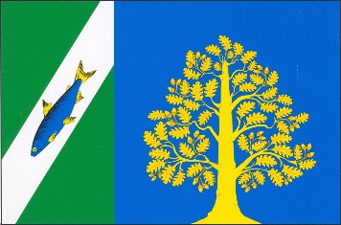 | Синее прямоугольное полотнище с отношением ширины к длине 2:3 с изображением по центру жёлтого дуба, прилегающего основанием ствола  к нижнему краю полотнища. Вдоль древка зелёная полоса в 1/3 ширины полотнища, несущая нисходящую сверху к древку косую белую полосу, ширина которой составляет 1/5 ширины полотнища, несущую в центре голубую рыбу с жёлтыми глазами и плавниками.  Флаг разработан авторской группой в составе: Константин Мочёнов, исполнительный директор правления общероссийской общественной органи-зации «Союз геральдистов России» (г. Химки), Кирилл Переходенко (г. Конаково), Оксана Афанасьева, художник (г. Москва). | Решение Совета депутатов  муниципального  образования  «Майнский  район»  от 15.01.2005  № 43/01 | Администрация  муниципального  образования  «Майнский район»

